NOTÍCIAS FEIRA DA AGRICULTURA FAMILIAR– OUTUBRO

FONTE: https://ladodeca.com.br/tem-feira-da-agricultura-familiar-em-aracatiba-marica-neste-sabado-1/

Tem Feira da Agricultura Familiar em Araçatiba, Maricá, neste sábado (1°)
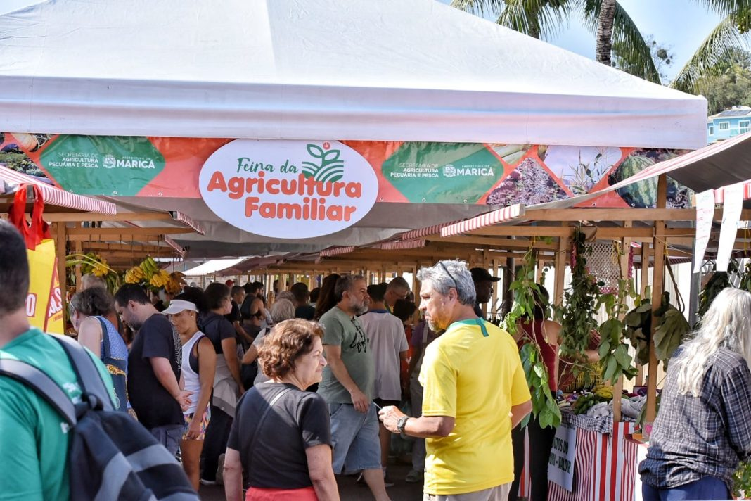

Leia Mais

Maricá entrega nova Casa da Mulher com diversas melhorias

Shopping em São Gonçalo promove evento de Natal para adolescentes com deficiência

Mais um aumento à vista na conta de luz no Estado do Rio

Covid-19: Maricá promove mudanças na vacinação de crianças de 3 e 4 anos sem comorbidades
Lado De Cá
A Prefeitura de Maricá, por meio da Secretaria Municipal de Agricultura, Pecuária e Pesca, informou que realizará neste sábado (1° de outubro), das 8h às 14h, na Praça Emilton Santos, em Araçatiba, mais uma edição da Feira de Agricultura Familiar, que terá tema especial do “Dia das Crianças”.
De acordo com o governo municipal, a programação contará com expositores de produtos hortifrutigranjeiros, veganos, massas, artesanatos, bebidas artesanais (cervejas, cachaças e licores), entre outros.
O evento terá ainda a presença dos professores da Universidade Federal Rural do Rio de Janeiro (UFRRJ) Abboud e João Araújo e do agrônomo Leandro Miranda, que vão falar sobre o projeto Inova Agroecologia Maricá.

Fonte: https://codemar-sa.com.br/praca-agroecologica-de-aracatiba-recebe-feira-da-agricultura-familiar/

Praça Agroecológica de Araçatiba recebe Feira da Agricultura Familiar
- 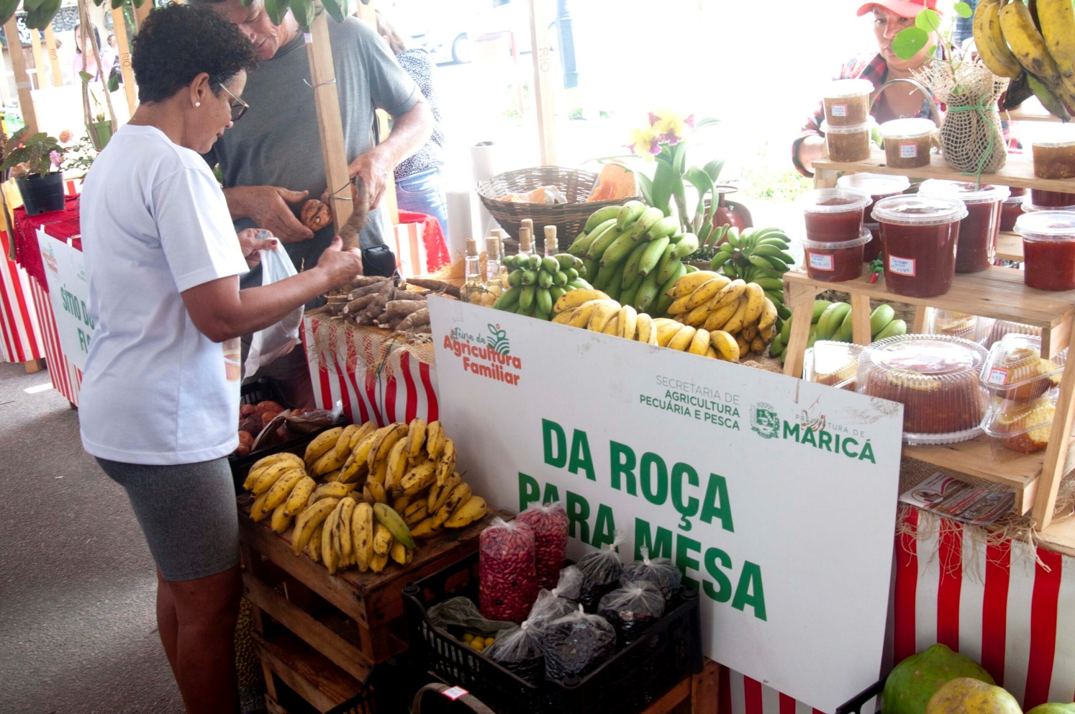

Produtores rurais expõe seus produtos orgânicos e artesanais para a população neste sábado
Para fomentar as políticas públicas voltadas para a agricultura familiar – forma de cultivo em pequenas propriedades que se destina a subsistência do produtor rural – foi realizada neste sábado (01/10) a Feira da Agricultura Familiar, promovida mensalmente pela Prefeitura de Maricá, por meio da Codemar (Companhia de Desenvolvimento de Maricá) e das secretarias de Agricultura, Pecuária e Pesca, e Promoções e Projetos Especiais, na Praça Agroecológica Emilton Santos, em Araçatiba. A ação acontece em parceria com a Cooperativa de Trabalho em Assessoria a Empresas Sociais em Assentamentos de Reforma Agrária (Cooperar).
A feira reuniu diversos produtores de hortifruti, doces, bebidas artesanais, como cerveja e hidromel, apiários e produtos veganos. No sábado agroecológico, atividade fixa que promove palestras temáticas, o tema principal foi “Técnicas em propagação e produção de mudas”, ministrada pelos professores da Universidade Federal Rural do Rio de Janeiro (UFRRJ) Antonio Abboud, João Araújo e Leandro Miranda, que integram a equipe do Horto da Biodiversidade do Projeto Inova Agroecologia Maricá, gerido pela Codemar, por meio da Biotec.
“Queremos apresentar a vocês, práticas agroecológicas que desenvolvemos para a cidade com o intuito de trazer para Maricá, uma serie de plantas de alto valor comercial, alimentícias e ornamentais que possam vir a compor pequenos empreendimentos, diversificando a plantação com variedades com produtos que não são convencionais. ‘É um privilégio estar em um município que adotou a agroecologia como uma política importante de desenvolvimento”, explica o engenheiro agrônomo e professor, João Araújo.
Frequentadores e produtores apreciam o encontro
Morando há cinco anos em Araçatiba, vinda de Ramos, no Rio, a dona de casa Iselia Maria Ferreira, de 63 anos, esteve na feira pela segunda vez. “Eu não conhecia a feira e mês passado uma amiga me apresentou. Na ocasião, comprei massas, verduras e banana. Desta vez comprei aipim. Acho interessante ter um projeto como este pertinho de casa”, comemora.
O aipim comprado por ela veio de um sítio no Silvado, onde também planta banana, mamão caipira, quiabo e feijão vermelho e preto. Todos cultivados pelo produtor rural Rogerio Abreu, que com sua esposa Vania Santos, produzem os alimentos e vendem em feiras livres da cidade na barraca “Da roça pra mesa”. “E importante estar mensalmente aqui, para que a população conheça meus produtos e tenha acesso a eles. Além de vender em minha residência, participo de feiras livres em diversos pontos da cidade, o que me dá um retorno importante para manter minha família”, conta Abreu.
O Instituto Nossa Senhora do Bom Conselho, localizado no Centro, participa da feira há um ano, com a venda de doces diversos produzidos no convento há 60 anos. Arroz doce, biscoitos de amendoim, fubá, café, maisena com casca de limão, estão no cardápio da marca “Um doce de Freira”, que tem o retorno financeiro revertido para as obras da igreja.
Produtos artesanais e diferenciados
Terapeuta em plantas medicinais, Eduarda Mattos, 46 anos, usa a força da numerologia e dos benefícios do Reiki para realizar tratamento energético, ativando o equilíbrio e restaurando a saúde dos seus pacientes. Durante a pandemia fez atendimentos gratuitos com a terapia das plantas e sentiu a necessidade de criar produtos provenientes de plantas medicinais. Foi aí que surgiu a Du Alecrim, que vende sprays e banhos energéticos, óleos essenciais, cremes e sabonetes faciais, pomadas cicatrizantes, entre outros produtos, criados a partir das plantas cultivadas no jardim medicinal que ela mantém em Itaipuaçu, com mais de cem especiais.
“Estou participando da feira há seis meses e adoro, porque é minha vitrine. E onde capto clientes e as pessoas conhecem meu trabalho. Hoje tive inúmeros retornos de tratamentos que estão sendo realizados e fico muito feliz pois esse é o resultado do bom trabalho. O retorno positivo do cliente me mostra que estou no caminho certo”, comemora.
Expositores – Participaram desta edição da feira a Cerveja sem rótulo, Armazém do Campo, Cooperar, Cris Sabor da Roça, Aldeia Mata Verde, Verdear Horto, Baldissara, Varal solidário, Sítio Atoinha, Du Alecrim, Um doce de freira, Pitada de sabor, Saborica, Viva Arte, Apiário Colebee, Magia dos sabores, Gungnir hidromel, Queijo Matoso, Mariah Plantas, Saboaria artesanal-Essência de Gaia, Ítalo-ovos, Apiário Flor Silvestre, Sítio dos Oliveiras, Da Roça pra mesa, Sítio Dona flor, Eliseu – hortalicas, Rede Agroecológica, Sítio Manoelzinho, Cooperativa de reciclagem: formigueiro no lixo, Sítio Aruanda de Maricá e Anaflora-orquideas.

Fonte: https://www.instagram.com/p/CjBjzDsOjdr/

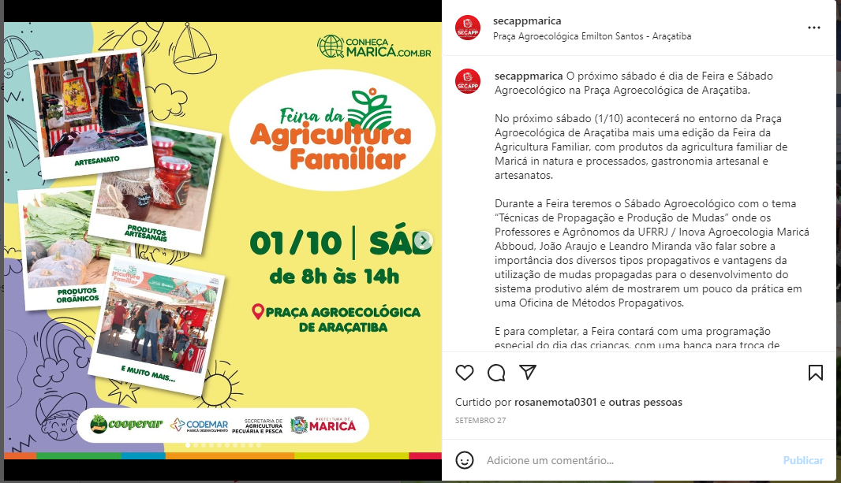

FONTE: https://www.instagram.com/p/CjLuKsjO8OV/

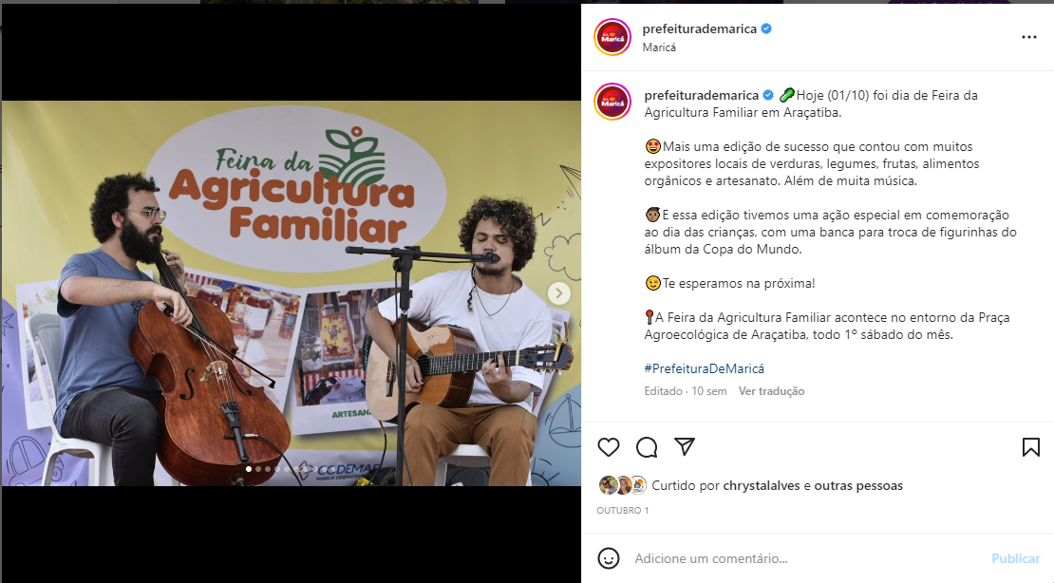

FONTE: https://www.instagram.com/p/CjGCIVKuPAg/
